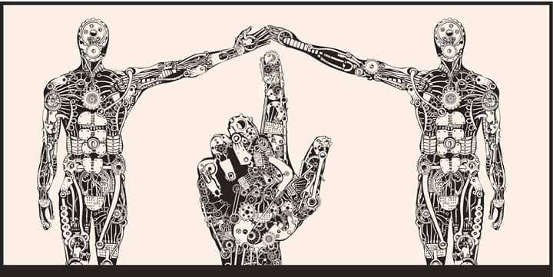

**Alejandro Almaraz Quintero.**

**17311336.**

**Universidad politécnica de la zona metropolitana de Guadalajara.**

**Moran Garabito Carlos Enríquez.**

**Programación de robots industriales.**

**TAREA 3**

**Componentes de la celda de manufactura integrada.**

**CONCEPTO DE CELDA DE MANUFACTURA INTEGRADA**

La posición de la celda de control está entre el sistema de control-diseño y las máquinas herramientas o los elementos de producción.

Etel sistema de control se envían los datos y órdenes de producción a la planta; cuando la orden de producción es procesada, se envían los datos de terminación de la planta al sistema de control.

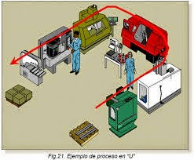

Esta comunicación la realiza la celda de manufactura, liberando al sistema de control de los detalles de producción, y al mismo tiempo, supervisando y resolviendo los problemas que pudiese tener la planta para llevar a cabo la producción deseada.

La celda toma del sistema de control las órdenes de producción, los programas de los dispositivos de producción (robots, máquinas herramientas, transportadores, etc.) así como las prioridades y asignaciones de cada uno.

**Existen varios tipos de celdas de manufactura** conocidas como celdas flexibles, celdas en U.

**Celdas de manufactura flexible**

Las celdas pueden volverse flexibles al incorporar máquinas y centros de maquinado con control numérico computarizado, y mediante robots industriales u otros sistemas mecanizados de manejo de materiales.

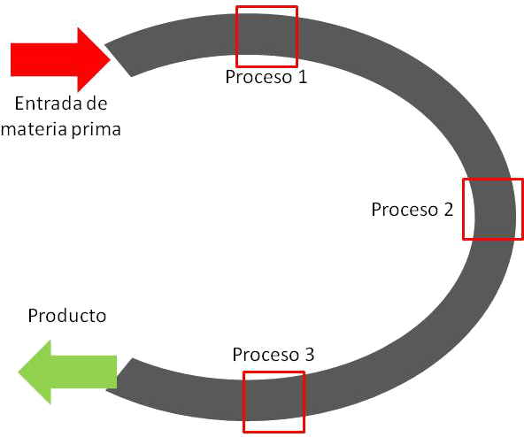En lo general, las celdas de manufactura flexible no son atendidas por humanos, por lo que su diseño y operación deben ser más precisos que los de otras celdas. Son importantes la selección de máquinas y robots incluyendo los tipos y capacidades de efectores finales y de sus sistemas de control, para tener un funcionamiento correcto de la celda. Se debe considerar la probabilidad de un cambio apreciable en la demanda de familias de piezas, durante el diseño, para asegurarse que el equipo implicado tenga la flexibilidad y la capacidad correctas.

**Celdas de manufactura en “U”**

Es un arreglo de gente, máquinas, materiales y métodos con los pasos de los procesos uno junto a otro a través del cual las partes son procesadas en un flujo continuo. Normalmente en forma de U que permite el flujo de una sola pieza y la asignación de personal de forma flexible mediante el concepto de multi-habilidades.

Para reducir los tiempos de proceso y uso de recursos, se trata de realizarlas operaciones justo a tiempo (Just In Time), para lo cual es necesario cambiar la disposición tradicional de máquinas similares agrupadas en departamentos de proceso (troquelado, fresado, torneado, etc.) a celdas de manufactura en forma de U integrando las máquinas, personal con múltiples habilidades, herramientas, refacciones, materiales, componentes y facilidades necesarias para fabricar una familia de productos por celda a través de la tecnología de grupo.

**Bibliografía.**

<https://celdas-de-manufactura.es.tl/CELDAS--DE-MANUFACTURA.htm>

<https://industrial.utp.edu.co/laboratorios/manufactura-flexible/componentes-de-la-celda/componentes-de-la-celda-de-manufactura-flexible.html>